**МИНИСТЕРСТВО НАУКИ И ВЫСШЕГО ОБРАЗОВАНИЯ РОССИЙСКОЙ ФЕДЕРАЦИИ**

**ФЕДЕРАЛЬНОЕ ГОСУДАРСТВЕННОЕ БЮДЖЕТНОЕ ОБРАЗОВАТЕЛЬНОЕ УЧРЕЖДЕНИЕ ВЫСШЕГО ОБРАЗОВАНИЯ**

**КЕМЕРОВСКИЙ ГОСУДАРСТВЕННЫЙ УНИВЕРСИТЕТ**

**Институт цифры**

**ОТЧЕТ**

**О ВЫПОЛНЕНИИ ЛАБОРАТОРНОЙ РАБОТЫ**

«Лабораторная работа №10. Pandas»

Студента 2 курса, группы МОА-211

**Первакова Александра Сергеевича.**

Направление 02.03.03 – «Математическое обеспечение и администрирование информационных систем»

Руководитель:

А.И. Зимин

Работа защищена

«____________________»

“____” _____________2023г.

Кемерово 2023

1)

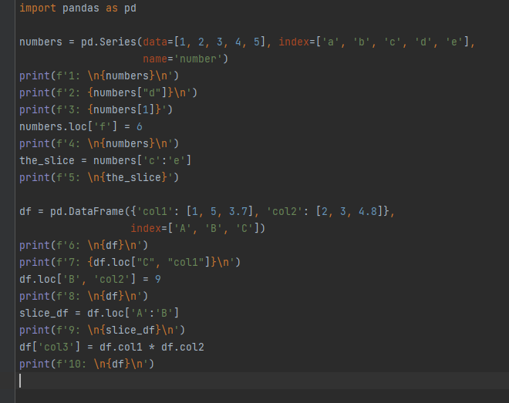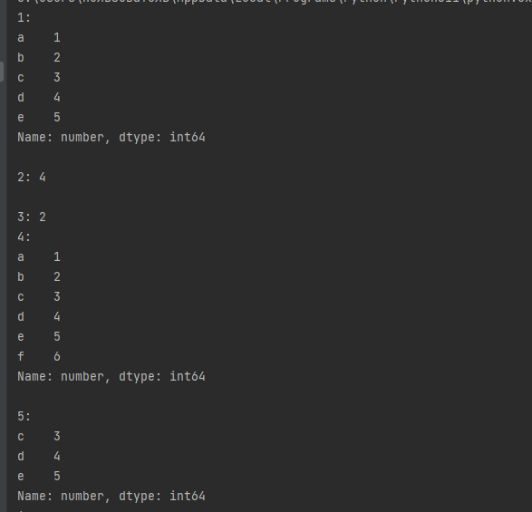

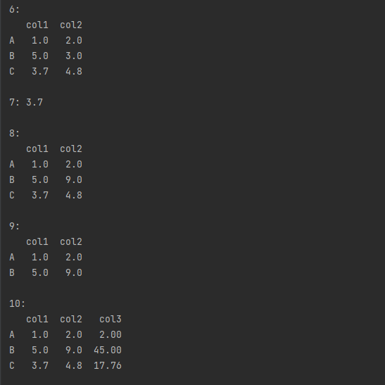

2)

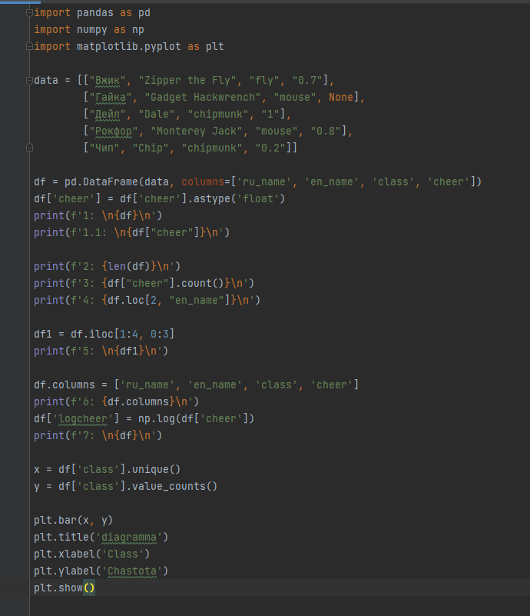

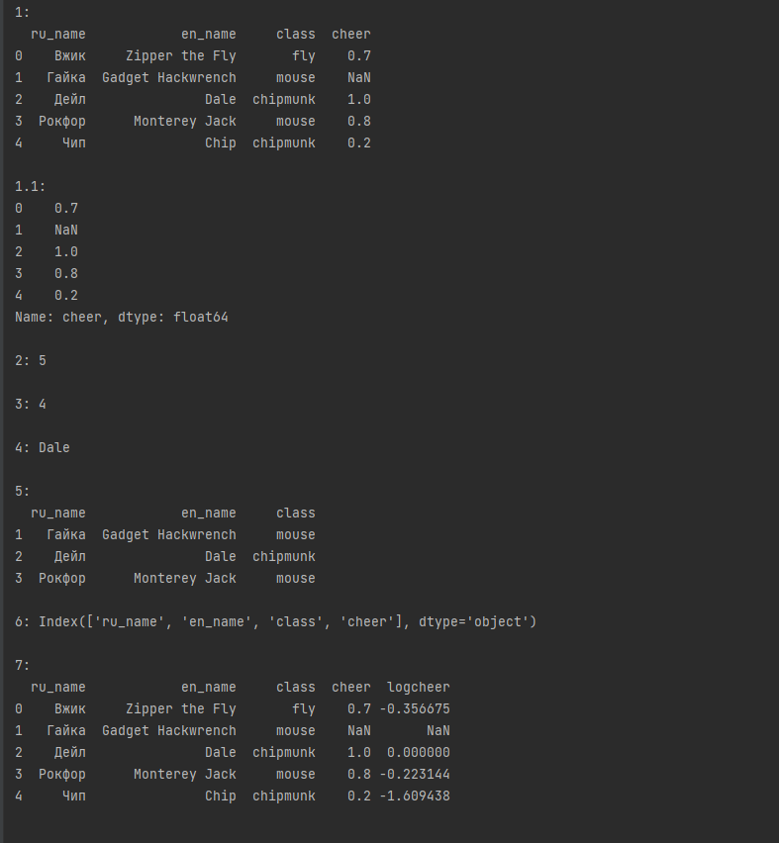

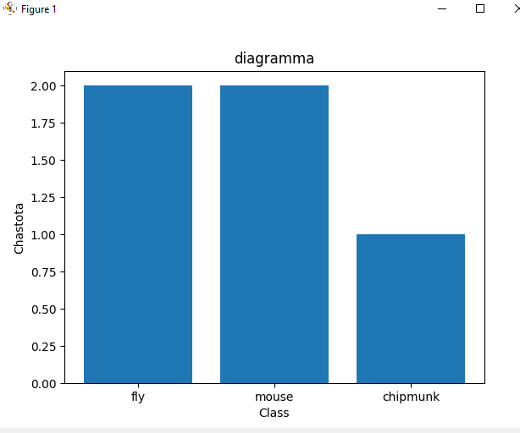

3)

